Протокол
заседания приемной комиссии

20.12.18 № 22

Присутствовали:
Ксенофонтова Е.А. Шарова И.В.
Яковлева Ю.Н. Чистяков А.В.
Чистякова Т.А. Соколова Н.Н.
Голубев А.А Щеголева Н.С.

Повестка:
- Подведение итогов приемной кампании 2018. План «Коммерция»
- КЦП на 2019 год. Приказ ДОН КО от 18.12.2018 года №2042
- О создании комиссии по разработке конкурсной документации, определение КЦП на 2020 г.

По 1 вопросу
Подведение итогов приемной кампании 2018. План «Коммерция»

слушали: председателя приемной комиссии, директора ОУ Ксенофонтову Е.А.

Наименование  профессии | код | Форма обучения | План | Факт | % выполнения
1.Коммерция (по отраслям) | 38.02.04 | заочная | 15 | 15 | 100%
2. Мастер по лесному хозяйству | 35.01.01 | очно | 20 | 13 | 65%
3.Тракторист-машинист сельскохозяйственного производства | 35.01.13 | очно | 20 | 13 | 65%
4.Повар, кондитер | 43.01.09 | очно | 20 | 14 | 70%
5.Продавец, контролер-кассир | 38.01.02 | очно | 15 | 11 | 73%
Школьники |  | Очно-заочно | 40 | 40 | 100%
Общий объем |  |  | 130 | 106 | 81,5%

Решение:
- Принять к сведению.

По 2 вопросу
КЦП на 2019 год. Приказ ДОН КО от 18.12.2018 года №2042
СЛУШАЛИ: председателя приемной комиссии, директора ОУ Ксенофонтову Е.А.

Члены приемной комиссии ознакомлены с приказом ДОН КО от 18.12.2018 года №2042 (Приложение №1)
Контрольные цифры приема на 2019 год отражены в приложении №2 к данному приказу (Приложение №2 к протоколу)
Всего – 120 человек
По основным ОП СПО – 85 человек
По программам профессионального обучения – 35
В разрезе профессий:
- Коммерция (по отраслям) 38.02.04 -15
- Мастер по лесному хозяйству 35.01.01 – 20
- Тракторист-машинист сельскохозяйственного производства 35.01.13 – 20
- Продавец, контролер-кассир 38.01.02 – 15
- Повар, кондитер 43.01.09 – 15
- Тракторист категории «С» 19203 - 15 (школьники)
- Швея 19601 – 10 (школьники)
- Оператор ЭВМ 16199 – 10 (школьники)

РЕШЕНИЕ:
- Информацию принять к сведению и руководству в профориентационной работе

По 3 вопросу
О создании комиссии по разработке конкурсной документации, определение КЦП на 2020 г.

Члены приемной комиссии ознакомлены с информацией ДОН КО от 18.12.2018 года за № 10853.
Определить КЦП на 2020 год:
Заочно – «Коммерция (по отраслям) – 15
Тракторист-машинист сельскохозяйственного производства – 20
Мастер по лесному хозяйству – 20
Повар, кондитер – 15
Продавец, контролер-кассир – 15

РЕШЕНИЕ:
- Информацию принять к сведению.

Приложения - Приказ ДОН КО от 18.12.2018 года №2042 (на 1 листе )
КЦП на 2019 год – Приложение №2 к приказу ДОН КО от 18.12.2018 года №2042 (на 1 листе)

Председатель приемной комиссии ____________ Е.А.Ксенофонтова
Секретарь приемной комиссии ____________ Н.С.Щеголева

Приложение №1
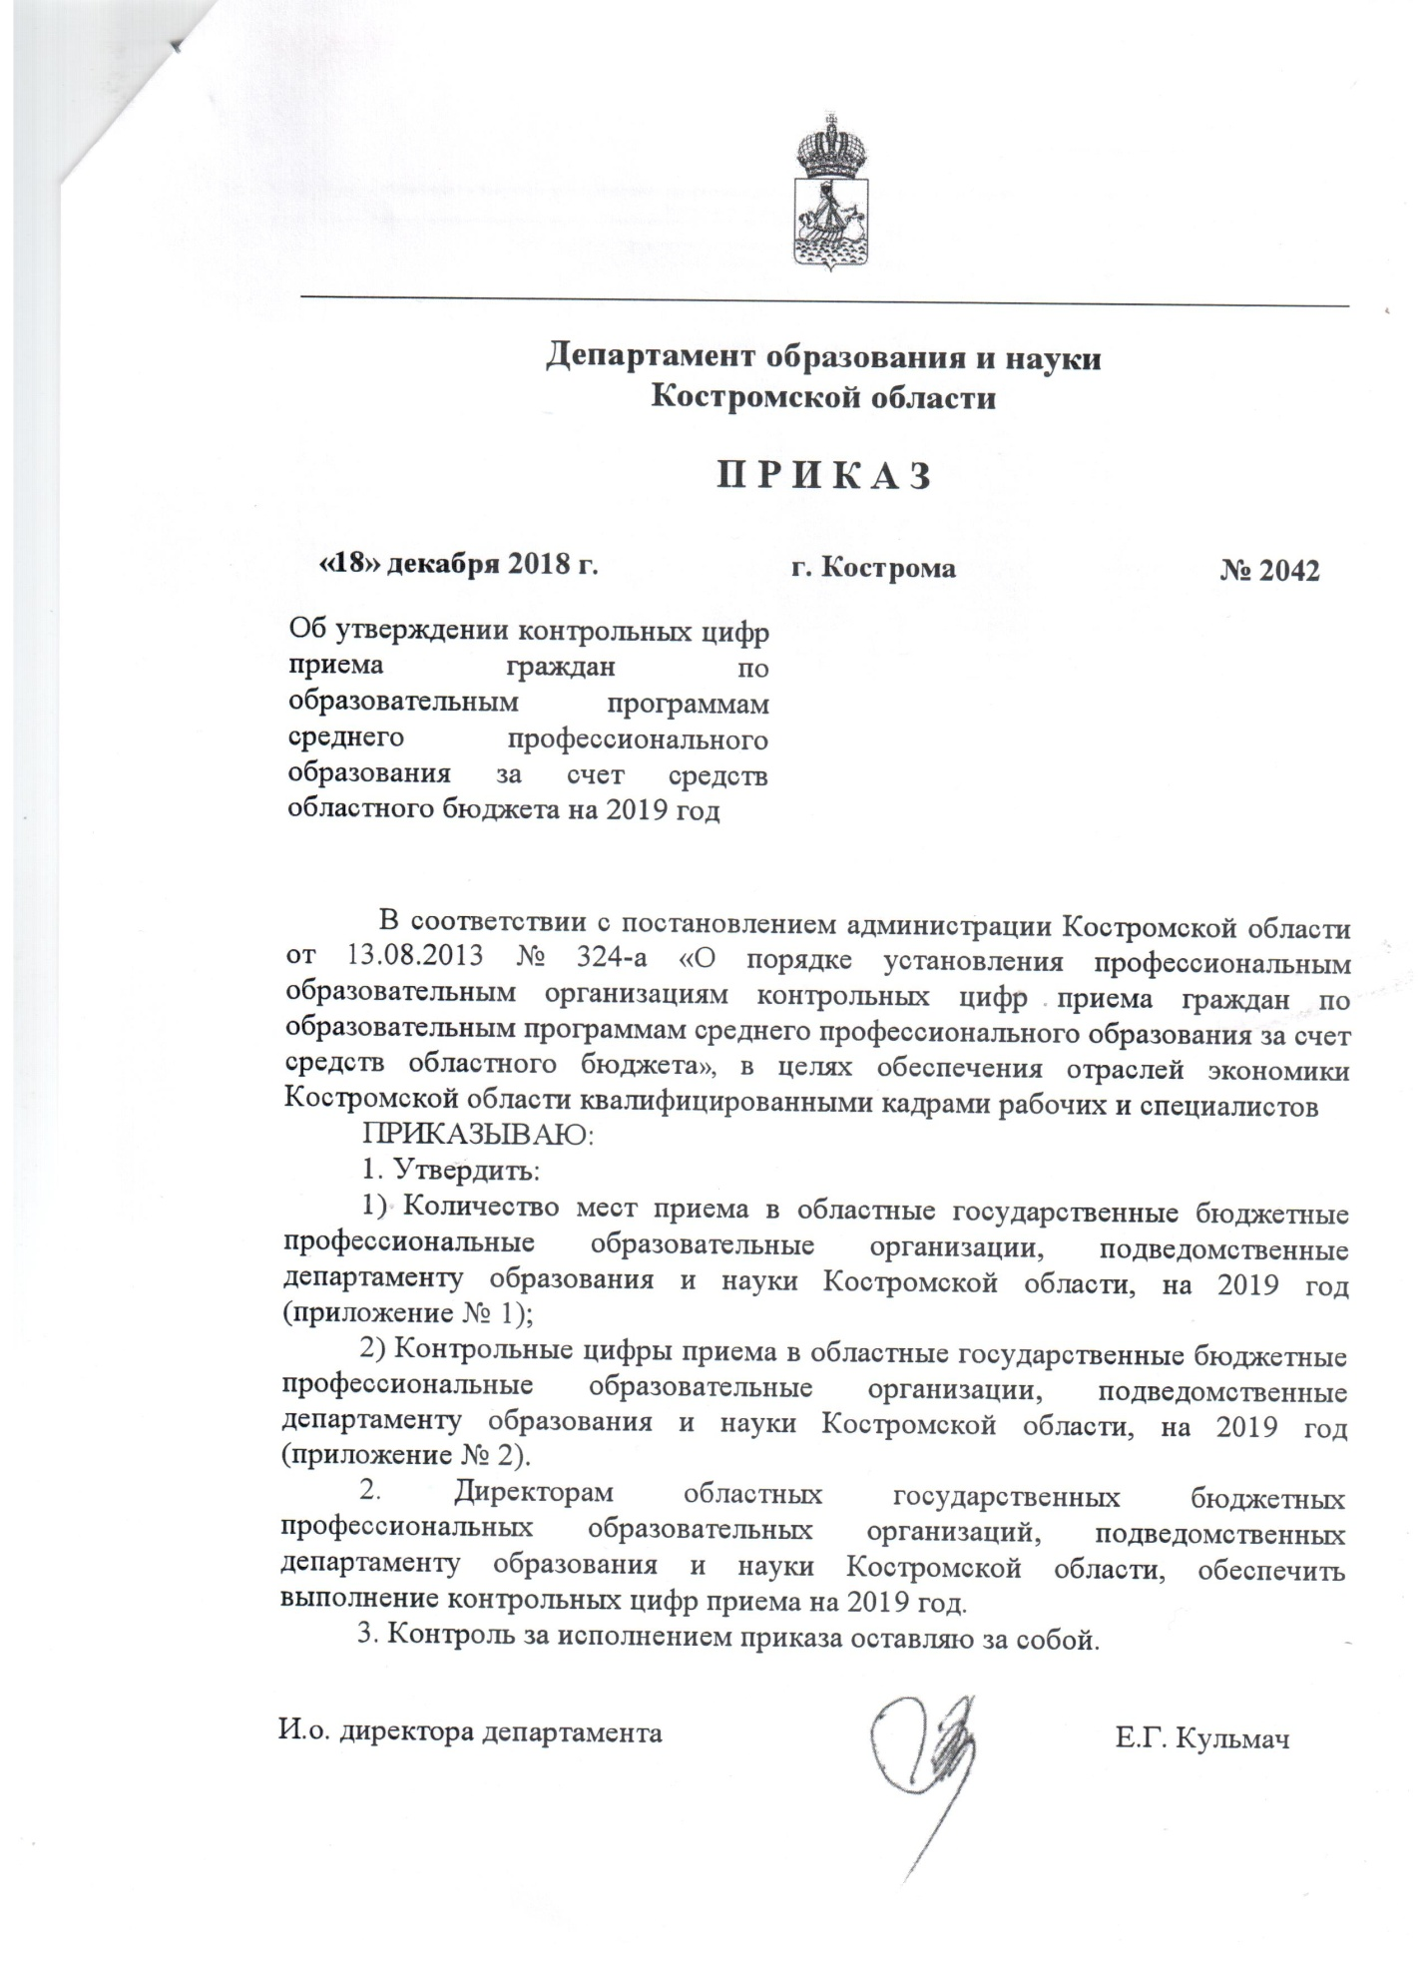

Приложение №2

